Naam: Datum:

- Versleep elk tekstvak naar de juiste plaats.
De laatste drie zijn leeg. Vul ze zelf in en zet ze op de goede plek.
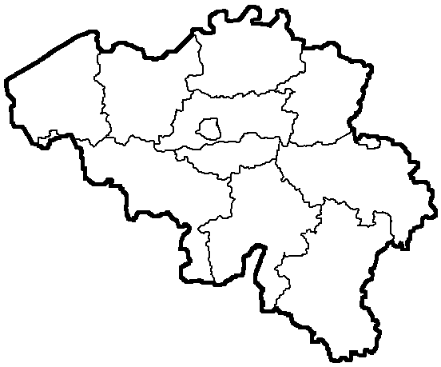
Vlaams-Brabant
Limburg

West-Vlaanderen

Waals-Brabant

Luxemburg

Oost-Vlaanderen

Luik

2. We doen hetzelfde met de provinciehoofdplaatsen. Alleen zorg je er ook voor dat de bolletjes ongeveer op de goede plaats staan!

◎
Namen
◎
Hasselt

◎
Waver

◎
Aarlen
◎
Antwerpen
◎
Leuven
◎
Bergen
◎
…
◎
…

◎
…

3. Ook de derde oefening gelijkt op de vorige: zet de bekende monumenten bij de juiste provincie.
De naam van elk monument staat naast de tekening, zodat je die gemakkelijker kan opzoeken.
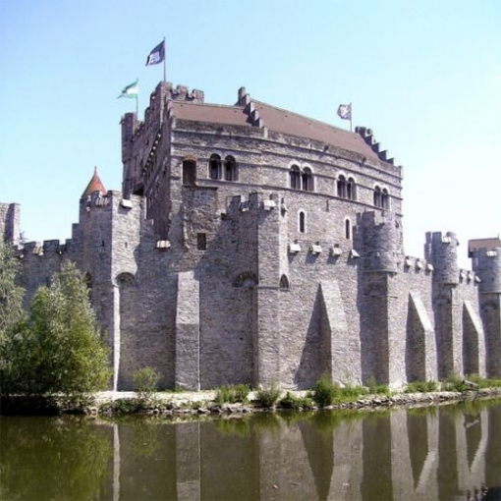

Gravensteen

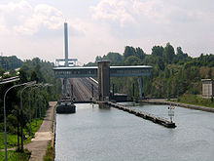
Hellend vlak
van Ronquières

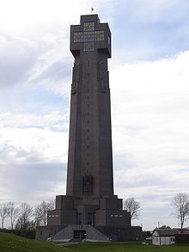

De Ijzertoren

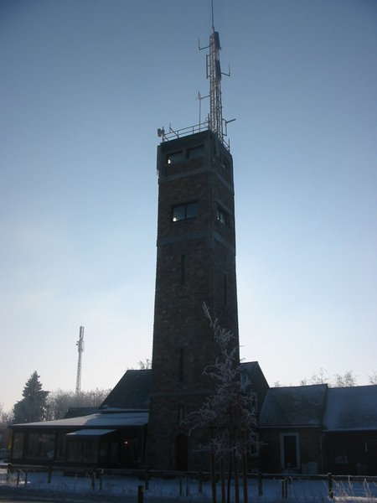

Het signaal
van Botrange

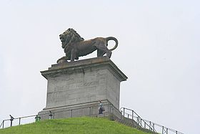
De leeuw
van Waterloo

